职业卫生技术报告公示信息
用人单位名称 | 冕宁县两河口电站
地址 | 四川省冕宁县磨房沟镇麻哈村5组
联系人 | 马华 151 8364 3111 | 项目类型 |  | ☑检测 □预评  □控评 □现状
项目组成人员名单 | 蒋鑫、王竣文
现场调查人员 | 蒋鑫、王竣文 | 采样、检测人员 |  | 蒋鑫、王竣文
现场调查时间 | 2025.9.20 | 采样、检测时间 |  | 2025.9.21
用人单位陪同人 | 沙春波 | 用人单位陪同人 |  | 沙春波
报告出具时间 | 2025.10.19
现  场  影  像 | 现场调查 |  | 现场采样、检测
现  场  影  像 | 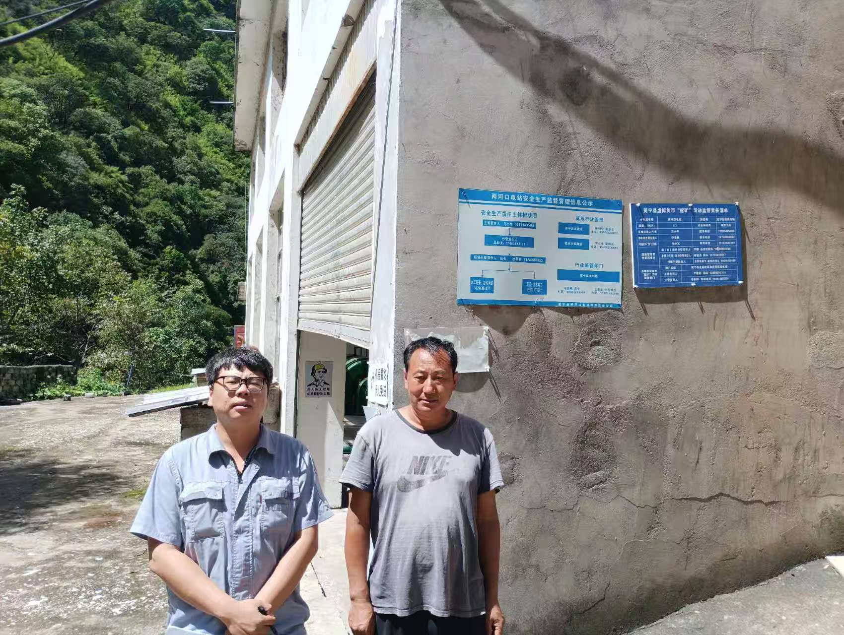 |  | 